GESTIÓN DE TALENTO HUMANO
DIRECCIÓN ADMINISTRATIVA Y FINANCIERA

PLAN DE BIENESTAR SOCIAL, LABORAL E INCENTIVOS

DIRIGIDO A: EMPLEADOS PÚBLICOS, TRABAJADORES OFICIALES Y SUS BENEFICIARIOS.

EMPRESA DE PARQUES Y EVENTOS DE ANTIOQUIA ACTIVA

MEDELLÍN, ENERO 2024

TABLA DE CONTENIDO

1. INTRODUCCIÓN 3
2. OBJETIVOS 3
3. ALCANCE 4
4. MARCO NORMATIVO 4
5. GLOSARIO 5
6. DIAGNÓSTICO DE NECESIDADES DE BIENESTAR E INCENTIVOS 2022-2023 6
7. BENEFICIARIOS 13
8. INTERVENCIÓN DE LA POLÍTICA 13
9. RECURSOS DESTINADOS PARA 2023. 13
10. METODOLOGÍA DE TRABAJO. 14
11 OBLIGACIONES DE LOS SERVIDORES PÚBLICOS 15

- INTRODUCCIÓN

ACTIVA promueve el desarrollo desde la integralidad de su talento humano y se identifica con el principio del modelo integrado de planeación y gestión – MIPG el cual “concibe al talento humano como el activo más importante con el que cuentan las entidades y, por lo tanto, como el gran factor crítico de éxito que les facilita la gestión y el logro de sus objetivos y resultados” (Presidencia de la República, 2017, pág. 19). Por ende; desde la Gestión del Talento Humano se fundamentan las estrategias y se suscita un ambiente laboral saludable que promueva el sentido de felicidad entendida como la búsqueda de la realización de sus sueños, sentirse plenos y satisfechos. “Múltiples investigaciones evidencian que cuando el servidor es feliz en el trabajo tiende a ser más productivo, pues el bienestar que experimenta por contar con un entorno físico adecuado, con equilibrio entre el trabajo y su vida personal, con incentivos y con la posibilidad de innovar se refleja en la calidad y eficiencia”. (Presidencia de la República, 2017, pág. 23). El Bienestar Social entendido como la búsqueda de calidad de vida en general, la necesidad de generación de ambientes propicios para conciliar la vida laboral con las demás propias del ser humano, ambientes que permitan desarrollarse y alcanzar las expectativas dentro y fuera de la entidad sin olvidar su objetivo.

Los Planes de Bienestar Social, laboral e incentivos tienen como objetivo mejorar la calidad de vida de los servidores públicos y/o trabajadores oficiales y sus familias. Así mismo, buscan fomentar una cultura organizacional que manifieste un sentido de pertenencia, motivación y calidez humana en la prestación de servicios a la ciudadanía y otros grupos de valor. (Departamento Administrativo de la Función Pública, 2018)

Es así como la calidad de vida laboral y la gestión de la cultura organizacional se convierten en aspectos que generan efectos positivos que se refleja en el sentido de pertenencia de los servidores y/o trabajadores oficiales con la organización y el servicio que ofrece al ciudadano.

El objetivo principal de la Entidad será brindar a los trabajadores un ambiente de trabajo que favorezca el desarrollo de aspectos fundamentales, como el trabajo en equipo, el sentido de pertenencia por la Entidad, el fortalecimiento de los valores institucionales y la integración de todos sus miembros, con el fin de que estos participen y trabajen unidos en el logro de un propósito común, que no es otro diferente al desarrollo del objeto social de ACTIVA.

- OBJETIVOS

  - Objetivo general
Contribuir al desarrollo integral del personal vinculado a ACTIVA y al mejoramiento de su calidad de vida y la de su familia a través del diseño e implementación de programas encaminados a mejorar el nivel de satisfacción, motivación, eficacia y efectividad, así como el sentido de pertenencia del servidor público con su entidad, direccionado al mejoramiento continuo de la gestión institucional.

  - Objetivos específicos
- Organizar alternativas y espacios recreativos, deportivos, sociales y culturales que permitan la participación y satisfacción del personal vinculado y su familia fomentando su desarrollo personal, para el mejoramiento de la calidad de vida del servidor público, fortaleciendo el clima organizacional manifestado en la motivación e integración.
- Elevar los niveles de eficiencia, satisfacción, desarrollo y bienestar del servidor público de ACTIVA, en el desempeño de su labor, contribuyendo al cumplimiento efectivo de los resultados institucionales, mediante un sistema de estímulos que exalte los niveles sobresalientes y la participación activa de los servidores públicos.
- Adelantar acciones tendientes a incrementar y fortalecer el reconocimiento de los valores institucionales en función de una cultura de servicio público que responda a las necesidades de la Entidad frente a la ciudadanía de forma ética, logrando la satisfacción institucional y el sentido de pertenencia e identidad.

- ALCANCE

El Plan de Bienestar Social Laboral e Incentivos pretende responder a las necesidades individuales y organizacionales de cada funcionario, no solo impactándolo a él, sino también a su grupo familiar. Este programa se convierte en una herramienta para el desarrollo de habilidades y competencias, generando productividad al interior de la Entidad.

- MARCO NORMATIVO

El marco legal se basa en los principios de la Constitución Política de 1991; como Estado Social de Derecho, con autonomía de sus entidades y fundamentada en el respeto de la dignidad humana, en el trabajo y la solidaridad de las personas que la integran, prevaleciendo ante todo el interés general. Esto se logra a partir de los programas de calidad de vida, protección social e incentivos. Así, el bienestar laboral hace parte de un sistema de estímulos que comprende el conjunto de beneficios y programas estructurados según las necesidades de los servidores.

Las diferentes áreas deportiva, recreativa, artística y cultural, promoción y prevención de salud, capacitación informal en artes y artesanías, capacitación formal, clima laboral, cultura organizacional, desvinculación laboral asistida, estímulos e incentivos entre otras, actúan como un sistema que busca el desarrollo motivacional del trabajador, el mejoramiento del clima organizacional y en general, el equilibrio entre la vida personal y laboral.

El marco normativo aplicable al Plan Anual de bienestar se relaciona a continuación:

La Ley 909 de septiembre 23/2004. por la cual se expiden normas que regulan el empleo público, la carrera administrativa, gerencia pública y se dictan otras disposiciones.

Decreto-Ley 1567 de 1998, que define el marco normativo para la elaboración de políticas, planes y programas que fortalezcan el desempeño de las labores y el cumplimiento efectivo de los resultados institucionales.

Decreto 1083 de mayo 26/2015. Por el cual se expide el Decreto Único Reglamentario del Sector de Función Pública.

Ley 1857 de julio 26/2017. Por medio de la cual se modifica la ley 1361 de 2009 para adicionar y complementar las medidas de protección de la familia y se dictan otras disposiciones.

Decreto 51 de enero 16/2018. Por el cual se modifica parcialmente el Decreto 1083 de 2015, único reglamentario del Sector de Función Pública y se deroga el Decreto 1737 de 2009.

Decreto 648 de abril 19/2018. Por el cual se modifica y adiciona el Decreto 1083 de 2015, Reglamentario Único del Sector de la Función Pública.

Guía de intervención para la Cultura Organizacional, el Clima Laboral el Cambio Organizacional – DAFP 2005. Genera lineamientos de intervención en materia de cultura organizacional, de manera que se pueda lograr un cambio de valores, actitudes, hábitos de trabajo que promueven un mejor desempeño para el cumplimiento de los fines del Estado.

Manual operativo sistema de gestión Modelo Integrado de Planeación y Gestión – MIPG 2017. El cual brinda los elementos fundamentales para la implementación del modelo.

- GLOSARIO
- Bienestar Laboral: Conjunto de programas y beneficios que se estructuran como solución a las necesidades del individuo, que influyen como elemento importante dentro de una comunidad funcional o entidad a la que se pertenece; reconociendo además que forma parte de un entorno social.
- Calidad de vida: De acuerdo con la Organización Mundial de la Salud OMS en 2019 la calidad de vida es definida como: la percepción que un individuo tiene de su situación de vida en relación con su contexto (cultura, sistema de valores), sus objetivos, aspiraciones y preocupaciones.
- Cambio Organizacional: Entendido como un proceso de adaptación que se presenta en las organizaciones a las diferentes transformaciones que sufre producto de las exigencias de un mundo cambiante y sus variables internas o externas.
- Clima Laboral: El clima laboral hace referencia a las características percibidas en el ambiente de trabajo y que tienen consecuencias sobre los patrones de comportamiento laboral de los trabajadores. Estas características pueden ser relativamente permanentes en el tiempo y se diferencian de una entidad a otra o entre dependencias de una misma entidad. (Departamento Administrativo de la Función Pública, 2018)
- Cultura organizacional: La cultura organizacional se define como el conjunto de valores (lo que es importante), creencias (cómo funcionan las cosas) y entendimientos que los integrantes de la organización tienen en común y su efecto sobre el comportamiento (cómo se hacen las cosas); esto significa que la cultura es el enlace social o normativo que mantiene unida a una organización. La cultura se traduce en valores o ideales sociales y creencias que los miembros de la organización comparten y que se manifiestan en mitos, principios, ritos, procedimientos, costumbres estilos de lenguaje, de liderazgo y de comunicación que direccionan los comportamientos típicos de las personas que integran una entidad. (Departamento Administrativo de la Función Pública, 2005, pág. 15).
- Incentivo: Estímulo que se ofrece a una persona, una empresa o un sector con el objetivo de incrementar la producción y mejorar el rendimiento.
- Salario Emocional: Es el concepto asociado a la retribución de un empleado en la que se incluyen cuestiones de carácter no económico, cuyo fin es satisfacer las necesidades personales, familiares y profesionales del trabajador, mejorando la calidad de vida del mismo, fomentando la conciliación laboral.

- DIAGNÓSTICO DE NECESIDADES DE BIENESTAR E INCENTIVOS 2024

El diagnóstico del proceso de gestión de talento humano en ACTIVA, se tomaron los siguientes insumos y se relacionaron entre sí para pensar las actividades a realizar durante la vigencia 2024:
- Encuesta de satisfacción Plan de bienestar social, laboral e incentivos.
- Referenciamiento de buenas prácticas.
- Servicios de la caja de compensación familiar.

Entre los hallazgos de estos insumos están:

1. Encuesta de Bienestar Laboral y Calidad de Vida (ver anexo 1):
Para la elaboración del Plan de Incentivos y Bienestar de Activa se diseñó una encuesta para ser respondida por los empleados públicos y trabajadores oficiales, obteniendo un total de 13 respuestas de la planta actual de funcionarios.

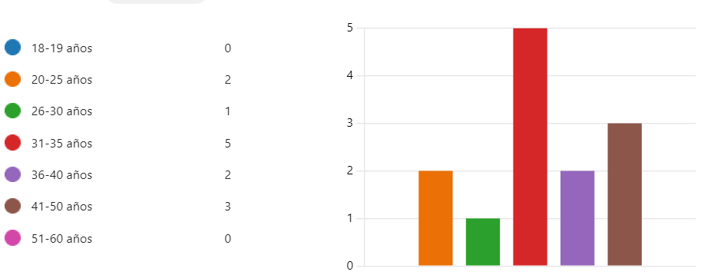

El 38% de la muestra de Activa se encuentra entre los 31 y 35 años seguido de los 11 a los 50 años con un 24%.

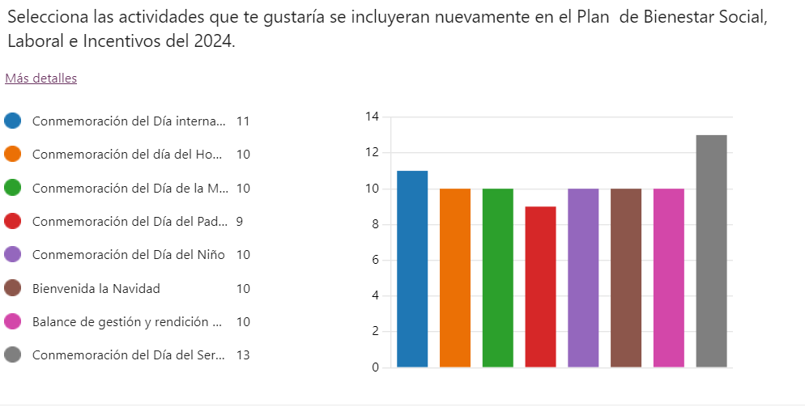

Las 2 principales actividades que fueron seleccionadas con mayor frecuencia fueron:
- Conmemoración del Día del Servidor Público.
- Conmemoración del Día internacional de los derechos de las mujeres

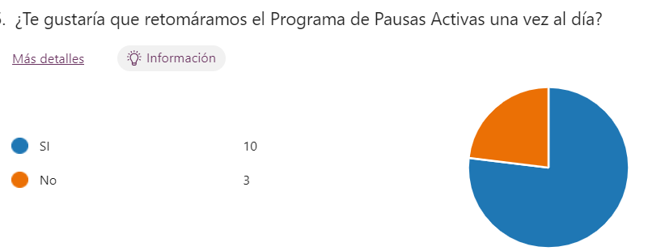

Con respecto a la pregunta, ¿Crees es importante incluir en el Plan de Bienestar 5 minutos de pausa activa diaria? El 77% de la muestra de Activa manifiesta querer que de nuevo se implemente el Programa de Pausas Activas de la entidad con 5 minutos al día para desconectarse de las actividades y lograr un espacio para reactivar el cerebro.

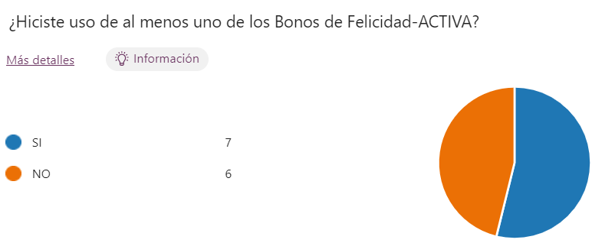

El 54% de la muestra menciono haber utilizado los bonos de felicidad ACTIVA.

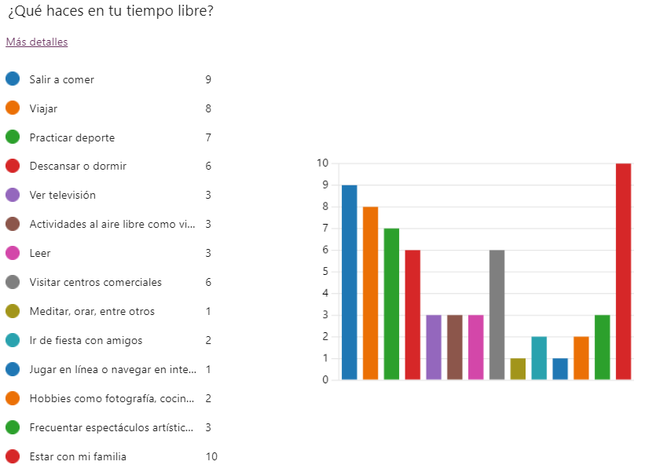

Entre las actividades del plan está hacer convenios estratégicos procurando brindar a los servidores aquello que disfrutan, conciliando la vida personal y laboral, movilizando ente otros elementos el compromiso y motivación hacia la organización.

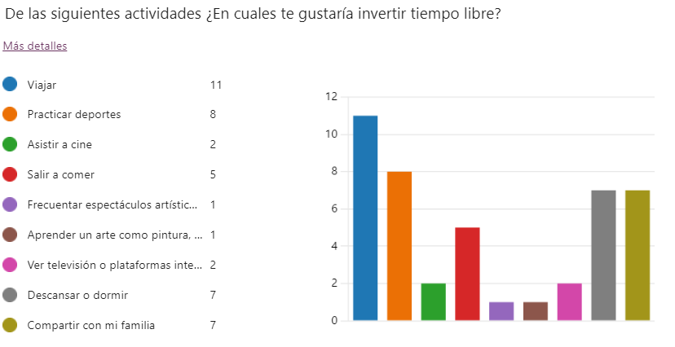

En concordancia con las respuestas de la pregunta anterior, la preferencia por viajar se encuentra en el primer puesto de las actividades en las cuales los servidores preferirían invertir su tiempo libre, las demás variables buscaremos sean cubiertas a través de la Caja de Compensación Familiar y el Fondo de Empleados del Departamento de Antioquia (para aquellos que se afilien al Fondo de manera voluntaria). En apoyo del área jurídica se revisarán los temas de cobertura entre otros elementos que impactarán las actividades de bienestar.
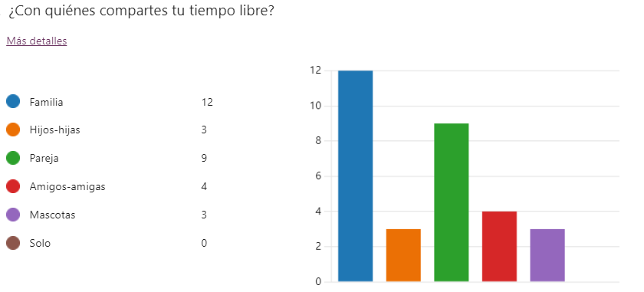

Las 3 opciones priorizadas por las personas que respondieron la encuesta son: familia, pareja e hijos, respuesta que muestra la relevancia de las relaciones familiares entre los servidores y llevando a planear acciones para intervenir a la familia, este elemento se conecta con una pregunta anterior donde se deberá fortalecer el núcleo familiar a través de las actividades programadas por la Entidad.

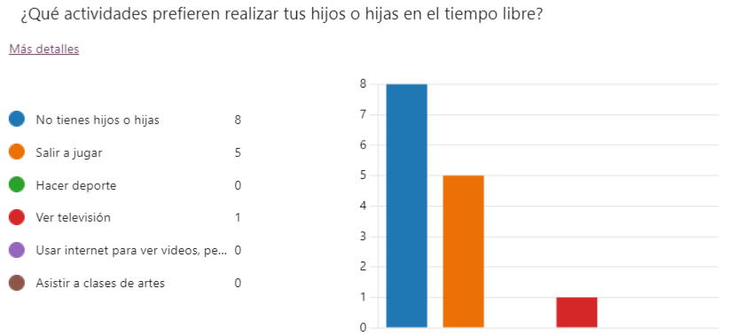

Llama la atención que el 62% de la muestra de Activa respondieron que no tienen hijos, con esta premisa se confirma la necesidad de fortalecer los programas dirigidos exclusivamente a los servidores públicos como serán los beneficios para el aprovechamiento del tiempo libre.

En lo concerniente a las respuestas salir a jugar, se debe robustecer la oferta y buscar el aprovechamiento del tiempo libre, así mismo, y como se mencionó anteriormente la visita a parques y lugares públicos será abordado a través de convenios con organismos al interior de la Entidad, así como socios estratégicos como las cajas de compensación familiar.

Conclusiones generales de la Encuesta de Bienestar 2023
- Entre los hallazgos se destaca que el mayor porcentaje de la población encuestada está en el rango de 31 a 35 años de edad, lo que permite inferir la necesidad de realizar programas orientados a dicha población, elemento que se correlaciona con las respuestas asociadas a la importancia del cuidado de la salud, la familia, la economía y el disfrute del tiempo libre en actividades como viajar, salir a comer o descansar.
- Así mismo, entre las actividades que los servidores resaltan para su continuidad están: Conmemoración del Día del Servidor Público y Conmemoración del Día Internacional de los Derechos de las Mujeres, señal clara para el fortalecimiento de éstas.
- El 62% de los servidores que respondieron la encuesta indican que no tienen hijos, lo que nos lleva a concluir en la necesidad de realizar actividades orientadas al servidor público para el desarrollo personal.

Dentro de las actividades que se recomiendan para el 2024 están:
- Aporte para el pago de mensualidades de gimnasio.
- Deportes.
- Becas estudiantiles.
- Cursos con la caja de compensación familiar.
- Semana de la salud.

2. Referenciamiento de buenas prácticas.

Se realiza un análisis de los beneficios que otorgan las diferentes Empresas Industriales y Comerciales de la Gobernación de Antioquia además de las entidades descentralizadas con el fin de generar propuestas de mejora que nos permitan determinar acciones que permitan el mejor desarrollo de nuestros funcionarios a través de los programas que se incluyen en el Plan de bienestar social, laboral e incentivos de Activa.

3. Cajas de compensación familiar:
Con la Caja de compensación familiar a la que está afiliada la entidad, se tiene comunicación constante en donde se divulgan las ofertas de estudio, viajes, recreación y beneficios para los servidores públicos y sus beneficiarios.

- BENEFICIARIOS

El programa de Bienestar Social, laboral e Incentivos cubre a todos los empleados públicos y trabajadores oficiales de ACTIVA y su grupo familiar, en temas relacionados con educación, recreación, salud, deportes y demás beneficios que reciben tanto los servidores públicos como su familia, estos programas se realizarán a través del portafolio de bienestar que tiene la Caja de Compensación Familiar y otros terceros que se decidan contratar.

Se entiende como familia el conyugué o compañero (a) permanente, los padres del funcionario y los hijos menores de 25 años o discapacitados mayores que dependan económicamente de él.

El personal vinculado a ACTIVA será el único grupo que tendrá derecho a los incentivos y beneficios objeto de este programa.
- INTERVENCIÓN DE LA POLÍTICA
El programa de Bienestar Social, laboral e Incentivos de ACTIVA, se enmarcará según lo establecido en el marco normativo.

Está dirigido a todo el personal vinculado a ACTIVA y se elaboró a partir de la identificación de necesidades que afectan el bienestar de los funcionarios con el fin de fomentar el desempeño laboral.

- RECURSOS DESTINADOS PARA 2024.
Para la ejecución del Plan Institucional de Incentivos y Bienestar se cuenta con un presupuesto asignado de $37.546.520 (Treinta y siete millones quinientos cuarenta y seis mil quinientos veinte pesos M/L).

- METODOLOGÍA DE TRABAJO.
a. Fuentes de información: encuesta de satisfacción del plan de bienestar social, laboral e incentivos 2023, resultados del autodiagnóstico del Plan Estratégico de Talento Humano, referenciamiento de buenas prácticas de entidades públicas y cajas de compensación familiar.

b. Método de elaboración: elaboración del diagnóstico y elaboración del marco conceptual.

c. Diseño y formulación del programa: Diseño de los ejes temáticos y actividades del plan.

PLAN DE BIENESTAR SOCIAL, LABORAL E INCENTIVOS:
Servidores públicos y sus familias.

Ejes temáticos:
1. Fechas especiales.
2. Formación para el desarrollo humano y mantenimiento físico.
3. Salario emocional.
4. Transporte, medio ambiente y calidad de vida.
5. Familia
6. Valores del servicio público

EJE TEMÁTICO | EVENTO | MES
Fechas Especiales | Conmemoración del día internacional de los derechos de las mujeres:  Se conmemora el día internacional de los derechos de la mujer con una actividad para exaltar el desarrollo íntegro como persona. | Marzo
 | Conmemoración Día de la Madre:  Se reconoce a las madres de Activa por su valor, entrega y compromiso. | Mayo
 | Conmemoración Día del Padre:  Se reconoce a los padres de Activa en su rol de enseñanza y protección. | Junio
 | Conmemoración del Día del Servidor Público (24 de junio):  A través de un acto especial se exalta el valor del servidor público resaltando su sentido de pertenencia, la eficiencia, la adecuada prestación del servicio, los valores y la ética. | Junio
Formación para el desarrollo humano y mantenimiento físico. | Formación deportiva para funcionarios y beneficiarios:  Se prestan servicios de formación y desarrollo deportivo a través del portafolio que ofrece la caja de compensación familiar a los servidores públicos y sus beneficiados directos. | Según disponibilidad
 | Pausas activas:  Espacio de actividad física desarrollada en el entorno laboral, que incluye adaptación física, cardiovascular, fortalecimiento muscular y mejoramiento de la flexibilidad buscando reducir el riesgo cardiovascular y las lesiones musculares. | Todos los días
 | Cursos de capacitación informal en artes, oficios, recreación y deportes:  Realizado a través de la caja de compensación familiar COMFENALCO por parte de cada servidor. | Según disponibilidad
Salario emocional | Navidad en Activa  Bienvenida a la navidad buscando afianzar la tradición y fortalecer valores como la generosidad, la bondad, la alegría y el amor.  Novena navideña:  Celebración de la novena de navidad con las dependencias de Activa. | Diciembre
 | “Bonos de Felicidad ACTIVA” virtual:  Busca el equilibrio entre la vida laboral y personal, con los cuales se podrá compartir, descansar y disfrutar con aquellos que amas.  - Tarde del cumpleaños libre  - Día libre antes del matrimonio  - Media jornada para acompañar a tu hijo o cónyuge en momentos especiales  - Día de teletrabajo para diligencias personales  - Dia libre para tu graduación  - 3 horas disponibles para llevar tu mascota al veterinario  - Día libre para realizar tu mudanza  - Alarga tu hora de almuerzo  - Viernes corto: Puedes salir 2 horas antes de finalizar tu jornada  - Día de bienestar.  Aspectos a tener en cuenta para cada beneficio:  1. Válido para la fecha de tu cumpleaños, si es un día festivo, puedes hacerlo efectivo al día siguiente hábil.  2. La solicitud debe ir acompañada de una constancia o documento que evidencie tu boda. Posterior a la autorización, envíanos una fotografía, queremos compartir contigo este momento especial.  3. Aplica para asistir a eventos escolares, entrega de calificaciones, eventos deportivos o citas médicas.  *Tienes derecho a uno (1) por semestre.  4. Tienes derecho a uno (1) por semestre.  5. La solicitud debe ir acompañada de una constancia o documento que evidencie tu graduación. Posterior a la autorización envíanos una fotografía, queremos compartir contigo este maravilloso momento.  *Aplica exclusivamente para el día de la ceremonia (Aplica solo para educación formal)  6. Aplica cuando tu mascota tenga una emergencia médica.  *Posterior deberás enviar el soporte que evidencia la emergencia médica.  *Tienes derecho a uno (1) por semestre.  7. Aplica únicamente para el día de la mudanza, deberás actualizar la dirección de tu nueva residencia con Talento Humano.  8. Podrás alargar tu tiempo de almuerzo por dos (2) horas adicionales.  * Tienes derecho a uno (1) por semestre.  9. El horario para este día es jornada continua para salir dos (2) horas antes de tu hora habitual.  * Tienes derecho a uno (1) por semestre.  10. Tienes derecho a uno (1) por semestre.  *Debes demostrar el comprobante de esa cita médica.  11. Día de bienestar. Tienes derecho de un día libre al año. | Todo el año
 | Semana de la Salud (Seguridad y Salud en el Trabajo):  Espacio para acercarnos y fortalecer vínculos con nuestro entorno laboral que nos permite reencontrarnos donde el cuidado personal y la salud mental son el centro de todas las actividades que se desarrollan para fortalecer hábitos de vida saludables | Segundo semestre
Transporte, medio ambiente y calidad de vida. | Beneficio por uso de la bicicleta como medio de transporte hacia la entidad:  Cumplimiento del Decreto Departamental 4366 de julio de 2019 que fomenta el transporte en bicicleta hacia el lugar de trabajo.  Se otorgará medio día libre de descanso al servidor público por cada 30 ingresos en bicicleta a la sede, los cuales no son acumulables.  El beneficio es hasta 8 medias tardes al año. | Todo el año
Familia | Día de los niños:  Se fomenta la crianza responsable, la importancia de velar por los derechos de esta población y la integración de las familias de Activa. | Octubre
Valores del servicio público | Código de integridad:  Dando cumplimiento al Decreto departamental 1614 del 6 de julio de 2020,  Se fortalecerá la campaña de apropiación de los 7 valores del servicio público, buscando acciones más didácticas para los servidores públicos de activa | Todo el año

- OBLIGACIONES DE LOS SERVIDORES PÚBLICOS
Asistir, comprometerse y participar de las actividades programadas por la Dirección Administrativa y Financiera.
Dado en Medellín a los

LUISA FERNANDA FLOREZ JARAMILLO
Gerente General
 | NOMBRE | FIRMA
Proyectó | Melissa Bustamante Morales-Contratista de Apoyo de Talento Humano
Aprobó | Elizabeth Arango Arango-Directora Administrativa y Financiera
Los arriba firmantes declaramos que hemos revisado el documento y lo encontramos ajustado a las normas y disposiciones legales vigentes y, por lo tanto, bajo nuestra responsabilidad lo presentamos para firma.

